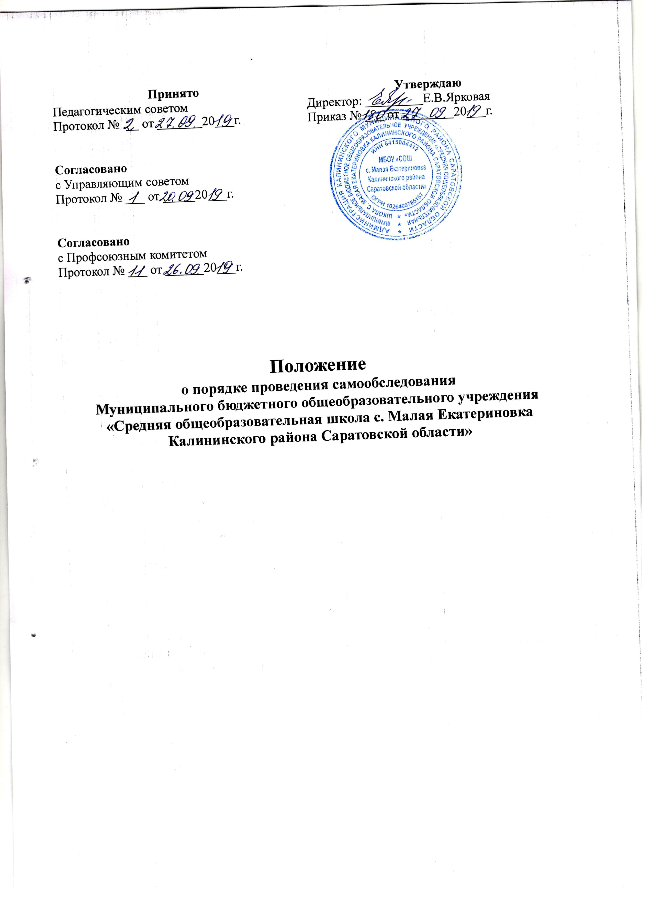
1. Общие положения

1.1. Положение о самообследовании МБОУ «СОШ с. Малая Екатериновка Калининского района Саратовской области» (далее — Положение) устанавливает порядок и содержание процедуры самообследования в МБОУ «СОШ с. Малая Екатериновка Калининского района Саратовской области» (далее — Школа).
1.2. Положение разработано в соответствтт с правовыми документами:
- Федеральным законом от 29.12.2012 г. № 273-ФЗ «Закон об образовании в Российской Федерации» (п. 6 ч. 2 ст. 29, ст. 30);
- Приказом Министерства образования и науки от 14 июня 2013 г. № 462 «Об утверждении порядка проведения самообследования образовательной организацией», зарегистрированного в Минюсте РФ 27 июня 2013 г.;
- Приказом Минобрнауки России от 10.12.2013 г. № 1324 «Об утверждении показателей деятельности образовательной организации, подлежащей самообследованию», зарегистрированным в Минюсте России от 28.01.2014 г. № 31135;
- Правилами размещения на официальном сайте образовательной организации в информационно-телекоммуникационной сети «Интернет» и обновления информации по образовательной организации, утвержденными Постановлением Правительства РФ от 10 июля 2013 г. № 582;
- Федеральным законом от 05 апреля 2013 г. № 44-ФЗ «О контрактной системе в сфере закупок товаров, работ, услуг для обеспечения государственных и муниципальных нужд»;
- Приказом Министерства образования Саратовской области от 02.04.2014 г. № 01-26/1633;
- Уставом МБОУ «СОШ с. Малая Екатериновка Калининского района Саратовской области»;
- Локальными актами МБОУ «СОШ с. Малая Екатериновка Калининского района Саратовской области».

2. Цели и процедура самообследования.

2.1. Целями проведения самообследования являются обеспечение доступности и открытости информации о деятельности Школы, а также подготовка отчета о результатах самообследования (далее — Отчет).
2.2. Задачи самообследования:
- установление степени проявления измеряемых качеств у объектов изучения и оценивания (самооценивания);
- выявление наличия или отсутствия динамики образовательной системы Школы в целом (или отдельных ее компонентов);
- создание целостной системы оценочных характеристик педагогических процессов;
- выявление положительных тенденций в объектах изучения и оценивания (самооценивания), в образовательной системе Школы в целом, резервов ее развития;
- установление причин возникновения и путей решения, выявленных в ходе изучения и оценивания (самооценивания) проблем;
- составление (или опровержение) прогнозов изменений, связанных с объектами оценивания (самооценивания) или действиями, относящимися к ним.
2.3. Методика самообследования предполагает использование комплекта
разнообразных методов:
- пассивные (наблюдение, количественный и качественный анализ продуктов деятельности и т. п.);
- активные (мониторинг, анкетирование, собеседование, тестирование, социологический опрос).

3. Порядок проведения самообследования

3.1. Самообследование проводится в Школе ежегодно.
3.2. Процедура самообследования включает в себя следующие этапы:
- планирование и подготовку работ по самообследованию Школы;
- организацию и проведение самообследования;
- обобщение полученных результатов и на их основе формирование отчета;
- рассмотрение и утверждение Отчета на заседании педагогического совета;
- регистрация Отчета в управлении образования администрации Калининского МР Саратовской области.
3.3. Основной формой проведения самообследования является мониторинг качества образовательной подготовки обучающихся и выпускников по заявленным к государственной аккредитации образовательным программам в соответствии с федеральными государственными образовательными стандартами и БУП.
3.4. Сроки, форма проведения самообследования, состав лиц, привлекаемых для его проведения:
- самообследование осуществляет директор или по его поручению заместители, руководители методических объединений, другие специалисты;
- директор издает приказ о сроках проведения самообследования, состав лиц, привлекаемых для его проведения;
- эксперты имеют право запрашивать необходимую информацию, изучать документацию, относящуюся к предмету самообследования.
3.5. В процессе самообследования проводится оценка образовательной деятельности, системы управления, содержания и качества подготовки учащихся, организации учебного процесса, востребованности выпускников, качества кадрового, учебно-методического, библиотечно-информационного обеспечения, материально-технической базы, функционирования внутренней системы оценки качества образования, а также анализ показателей деятельности, подлежащей самообследованию, установленных приказом Министерства образования и науки РФ от 10 декабря 2013 г. №1324 «Об утверждении показателей деятельности образовательной организации, подлежащей самообследованию».
3.6. Результаты самообследования Школы оформляются в виде Отчета, включающего аналитическую часть и результаты анализа показателей деятельности Школы, подлежащей самообследованию.
3.7. Отчет оформляется в электронном виде и в бумажном варианте за прошедший календарный год по состоянию на 31 декабря прошедшего года. Отчет подписывается руководителем организации и заверяется ее печатью.
3.8. Отчет о результатах самообследования размещается на официальном сайте Школы не позднее 01 апреля текущего года.

